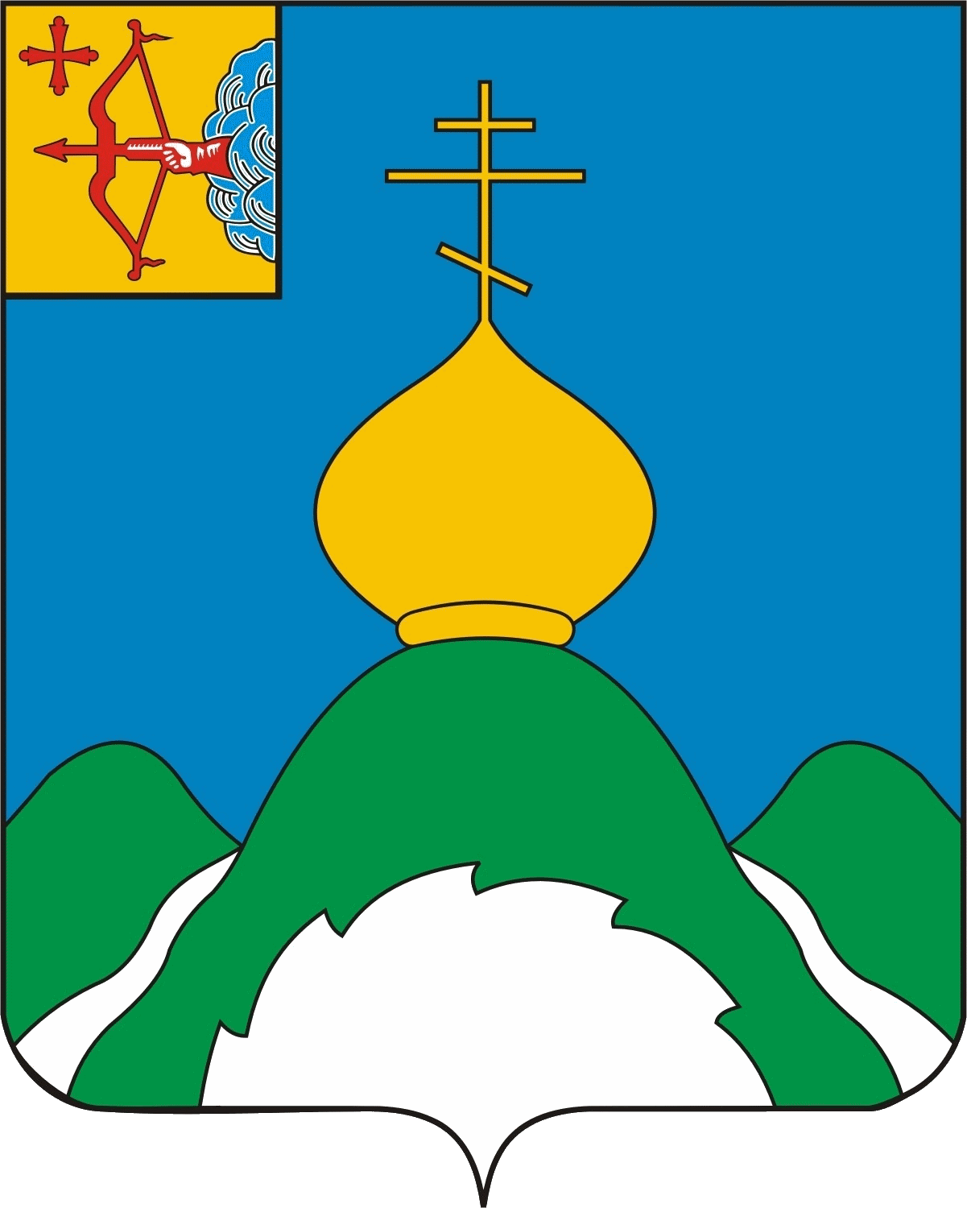**XXII МОЛОДЕЖНый**

**ТУРИСТИЧЕСКий СЛет**

**04-06 июля 2025 г.**

**Условия проведения**

**Туристические навыки**

Команда 4 человека. Не менее 1 женщины.

Команде необходимо выполнить задания на 2 этапах.

**Этап «Тестирование»**

Старт одновременный для всех участников. Каждый участник выполняет задание (по выбору) за установленное время.

1. Топография, *необходимо сопоставить 10 изображениям топографических знаков названия из предложенного перечня.*
2. Медицина, *необходимо ответить на 10 вопросов теста.*
3. Растительность, *необходимо ответить на 10 вопросов теста.*
4. Снаряжение, *необходимо сопоставить 10 изображениям туристического снаряжения названия из предложенного перечня.*

Каждый правильный ответ – 1 балл.

**Этап «Определение расстояния и азимута»**

Старт одновременный для всех участников. Каждый участник выполняет задание (по выбору) за установленное время.

1. Необходимо определить 2 азимута на карте из указанных точек на указанные ориентиры (допустимая погрешность 2º)
2. Необходимо определить 2 расстояния между указанными точками (допустимая погрешность 5%).
3. Необходимо определить 2 расстояния до недоступного предмета (допустимая погрешность 5%)
4. Необходимо определить 2 азимута на указанные ориентиры (допустимая погрешность 2º)

Каждый правильный ответ – 5 баллов.